Del 2: Debugging
Fikk følgende feilmelding når jeg kjørte programmet.
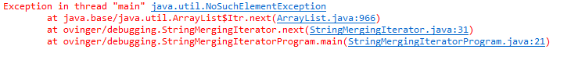
Dette visert til at linje 21 i StringMergingIteratorProgram kræsjer.
For å løse dette, så må man se hva programmet egentlig skal gjøre. Målet er å slå sammen to lister, men utfordringen slik programmet er laget er størrelsene. Det at «first» objektet er en liste med to element og «second» er en liste med tre element. Denne utfordringen hadde muligens løst seg dersom du hadde satt inn to lister med lik størrelse.
Det jeg gjør er å sette en breakingpoint i linje 21 i StringMergingIteratorProgram og trykker meg bortover for å lese hvordan programmet jobber. En ny ting jeg merket når jeg gjorde det var at result variabelen alltid endte opp med et element i «second» objektet. Se kode under:
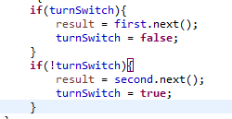
Det at turnSwitch endres til false, gjør at neste if løkke blir kjørt. Det hadde løst seg ved å putte inn en else istedenfor if.
Jeg er usikker på om følgende kode gir mening.
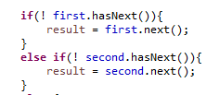
hasNext() er en boolean metode som returnerer en true dersom det finnes et nytt element i «first» listen. First.next() henter da det neste elementet, dersom hasNext() gir true. Men slik jeg leser den koden, så står det «hvis listen ikke har et nytt element, så hent det nye elementet». Det hadde kanskje vært bedre med
